Versie 1.0

20-11-2020

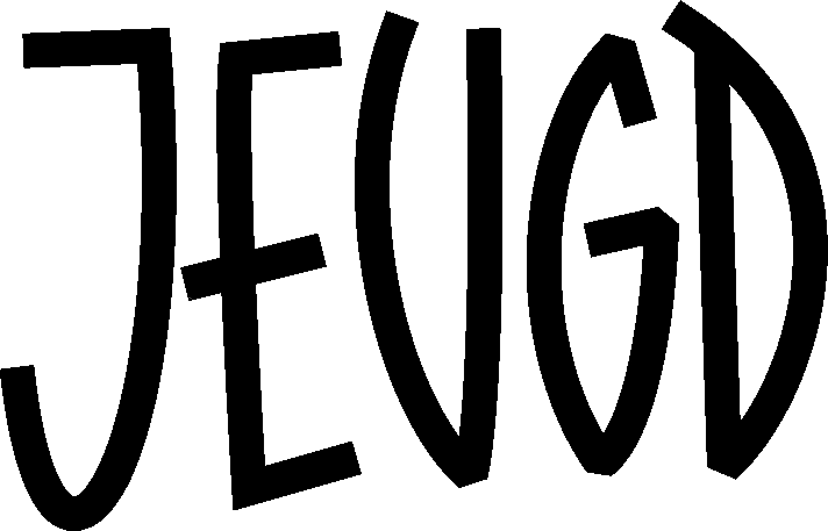

Technisch ontwerp

jeugd betrokken

Gepresenteerd door: Tim Bouma

Roc van Hilversum

FastDevelopment

Inhoud

klassen diagram 2

normalisatie 3

entiteit Relatie diagram 4

## klassen diagram

## normalisatie



## entiteit Relatie diagram

De directie is niet gekoppeld omdat het dezelfde functies heeft als de medewerker.

Om het overzichtelijk te houden heb ik gekozen om er geen lijnen bij de directie te zetten.